«Великие битвы великого народа»
«Сталинградская битва. Великий подвиг народа»
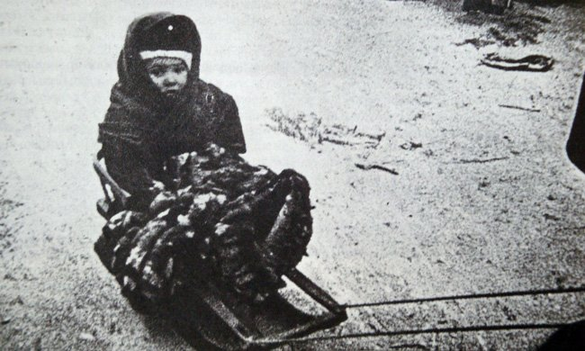
Открытые степному ветру
Дома разбитые стоят
На 62 километра
В длину раскинут Сталинград.
Как будто он по Волге синей
В цепь развернулся, принял бой
Встал фронтом поперёк России –
И всю её прикрыл собой!
Сергей Орлов

Победа советских войск над немецко-фашистскими войсками под Сталинградом - одна из наиболее славных страниц летописи Великой Отечественной войны. 200 дней и ночей-с 17 июля 1942 г. до 2 февраля 1943 г. -продолжалась Сталинградская битва при непрерывно возрастающем напряжении сил обеих сторон. В течение первых четырёх месяцев шли упорные оборонительные бои, сначала в большой излучине Дона, а затем на подступах к Сталинграду и в самом городе.
За этот период советские войска измотали рвавшуюся к Волге немецко-фашистскую группировку и вынудили её перейти к обороне. В последующие два с половиной месяца Красная Армия, перейдя в контрнаступление, разгромила войска противника северо-западнее и южнее Сталинграда, окружила и ликвидировала 300-тысячную группировку немецко-фашистских войск.

